Федеральное государственное бюджетное образовательное учреждение высшего образования «Красноярский государственный медицинский университет имени профессора В.Ф. Войно-Ясенецкого» Министерства здравоохранения России
Кафедра поликлинической терапии и семейной медицины с курсом ПО

Зав. кафедрой: ДМН, проф. Петрова М.М.

Реферат на тему:
«Суточное мониторирование артериального давления в диагностике артериальной гипертензии, особенности проведения, диагностические возможности, оценка результатов»

Выполнил: ординатор 2 года,212 группы,
специальности «Общая врачебная практика» Цюпко М.Д.

\

Красноярск 2024
Содержание
Введение 3
Глава 1. Артериальная гипертензия
1.1 Определение, этиология, клиническая картина заболевания, факторы риска 4
Глава 2. Роль СМАД в диагностике артериальной гипертензии
2.1. Актуальность метода СМАД 8
2.2. Диагностические возможности СМАД 11
Глава 3. Особенности проведения СМАД
3.1.Описание технологии………………………………………………….. 12
3.2.Оценка результатов……………………………………………………...14
Заключение…………………………………………………………………… 20
Список использованной литературы……………………………….……….. 22

Введение
Суточное мониторирование артериального давления (СМАД) является одним из важнейших инструментов в диагностике и оценке артериальной гипертонии. Оно позволяет непрерывно измерять артериальное давление в течение 24 часов, что дает более полное представление о его профиле и колебаниях в разные временные периоды. Таким образом, врач может более точно определить характер и степень артериальной гипертонии, а также эффективность лечения. Результаты СМАД помогают принять обоснованное решение о выборе терапии и контролировать состояние пациента на протяжении всего периода лечения.
СМАД проводится с помощью портативного устройства, называемого артериальным тонометром с автоматическим измерением давления. Пациенту надевают манжету на плечо, которая автоматически накачивается и сдувается по заданной программе. Во время записи СМАД пациент ведет обычный образ жизни, занимается своими делами, спит и даже делает физические упражнения, если это не противопоказано.
Полученные данные фиксируются с помощью электронного устройства и в последующем анализируются врачом. СМАД позволяет определить среднее, максимальное и минимальное значение артериального давления за сутки, а также его изменения в разное время суток, в том числе во время сна и покоя. Это особенно важно для оценки ночного падения артериального давления, которое является одним из критериев артериальной гипертонии.
Диагностические возможности СМАД широки. Он помогает определить наличие артериальной гипертонии, выявить ее степень и тип, а также оценить эффективность лечения и корректировать его в случае необходимости. СМАД позволяет выявлять показатели, такие как суточное среднее давление, количество случаев повышения давления, продолжительность гипертонии в разные временные периоды, а также неравномерность давления.
Оценка результатов СМАД проводится на основе нормативных данных, которые определяются в зависимости от возраста, пола и наличия сопутствующих заболеваний пациента. Например, считается, что нормальное суточное среднее артериальное давление составляет около 120/80 мм рт. ст. При значительном отклонении от нормы врач может поставить диагноз артериальной гипертонии и назначить дополнительные обследования и лечение.

Глава 1. Артериальная гипертензия
1.1. Определение, этиология, клиническая картина заболевания, факторы риска
Артериальная гипертензия (АГ) — синдром повышения клинического артериального давления (АД) при гипертонической болезни и симптоматических АГ выше пороговых значений, определенных контролируемых исследований, продемонстрировавших связь с повышением сердечно-сосудистого риска и целесообразность и пользу лечения, направленного на снижение АД ниже этих уровней АД.
Этиология артериальной гипертензии до конца не ясна, однако обнаружен ряд факторов, тесно связанных с повышением артериального давления и независимых друг от друга:
- Возраст: увеличение возраста ассоциируется с повышением частоты АГ и уровня АД, особенно систолического.
- Избыточная масса тела и ожирение способствуют повышению АД.
- Наследственная предрасположенность: лица, у которых один или оба родителя имели АГ, имеют повышенный риск. Генетические факторы играют роль в примерно 30% случаев АГ в различных популяциях.
- Избыточное потребление натрия (более 5 г в день).
- Злоупотребление алкоголем.
- Гиподинамия.
Устойчивое и длительное повышение АД обусловлено изменением соотношения трех гемодинамических показателей:
- Повышением общего периферического сосудистого сопротивления (ОПСС).
- Увеличением сердечного выброса (минутного объема).
- Увеличением объема циркулирующей крови (ОЦК).
Наиболее важными патогенетическими механизмами развития и прогрессирования эссенциальной АГ являются:
- Активация симпатоадреналовой системы (САС) через альфа- и бета-адренорецепторы.
- Активация ренин-ангиотензин-альдостероновой системы (РААС), включая повышение продукции минералокортикоидов (альдостерона и др.), вызванную, в частности, гиперактивацией почечной РААС.
- Нарушение мембранного транспорта катионов (Na+, Ca2+, K+).
- Увеличение реабсорбции натрия в почках.
- Дисфункция эндотелия, с преобладанием субстанций, таких как тканевой ангиотензин-II и эндотелин, и снижением выработки депрессорных соединений, таких как брадикинин, оксид азота и простациклин.
- Структурные изменения сосудистой стенки артерий мышечного и эластического типа, включая низкоинтенсивное неинфекционное воспаление.
- Нарушение микроциркуляции, связанное с снижением плотности капилляров.
- Нарушение барорецепторного звена системы центральной регуляции уровня АД.
- Повышение жесткости крупных сосудов.
В большинстве случаев повышение артериального давления происходит без явных симптомов, и АГ обнаруживается только при проведении объективного исследования пациента. Если жалобы все же присутствуют, они обычно неспецифичны и могут включать головную боль, головокружение, сердцебиение и другие симптомы. При симптоматической гипертонии жалобы определяются основным заболеванием:
- Синдром обструктивного апноэ во сне: это состояние сопровождается храпом, головной болью утром, сонливостью в течение дня, нарушением памяти, внимания и недостаточным ночным сном.
- Первичный гиперальдостеронизм: симптомы включают мышечную слабость, полиурию (частое мочеиспускание), полидипсию (чрезмерную жажду) и запоры.
- Феохромоцитома: это опухоль, которая может вызывать приступы гипертонии, головную боль, избыточное потоотделение, сердцебиение, изменения АД и ортостатическую гипотонию (падение АД при смене положения тела).
- Синдром Иценко-Кушинга: характеризуется такими признаками, как лунообразное лицо, плетора (порозовение кожи), жировой горбик, гирсутизм (повышенная волосатость), центральное ожирение, атрофия кожи, багровые стрии, синяки и нарушения обмена углеводами.
- Заболевания щитовидной железы: могут проявляться симптомами тиреотоксикоза (повышенная активность щитовидной железы) или гипотиреоза (сниженная активность щитовидной железы).
- Коарктация аорты: характеризуется головной болью, холодными конечностями, болями в ногах при физических нагрузках и носовыми кровотечениями.
Диагностика АГ включает следующие этапы:
- Выяснение жалоб и сбор анамнеза;
- Повторные измерения АД;
- Объективное обследование;
- Лабораторно-инструментальные методы исследования: рутинные на первом этапе и сложные — на втором этапе обследования (по показаниям);
- Исключение вторичных (симптоматических) АГ при необходимости;
- Оценка общего сердечно-сосудистого риска.1
Для всех пациентов, которым измеряется уровень артериального давления в медицинском учреждении, рекомендуется классифицировать его как оптимальное, нормальное, высокое нормальное артериальное давление или артериальную гипертензию 1-3 степени.
Диагноз гипертонии на основе измерений артериального давления устанавливается в соответствии с пороговыми значениями, указанными в Таблице 1 (см. Таблицу 1). Если метод измерения артериального давления недоступен или предпочтителен самому пациенту, рекомендуется мониторирование давления в домашних условиях. При этом диагноз гипертонии также устанавливается с учетом пороговых значений. Если диагноз важен для проведения экспертизы трудоспособности, определения годности к военной службе или профессиональной деятельности, требуется более объективная оценка с использованием метода СМАД (см. Рисунок 1).

Таблица 1. Определение АГ в зависимости от метода измерения АД
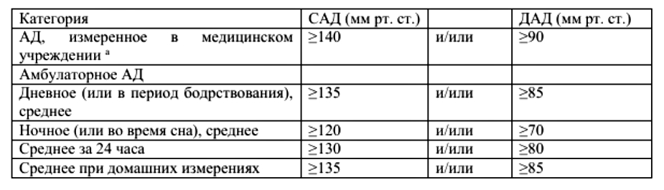
*Примечание. Таблица заимствована из клинических рекомендаций по артериальной гипертензии у взрослых (2020).

Рисунок 1. Скрининг и диагностика АГ
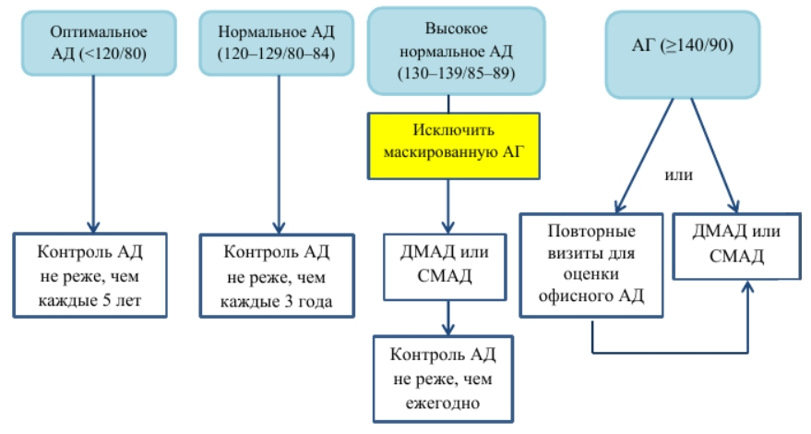
*Примечание. Рисунок заимствован из клинических рекомендаций по артериальной гипертензии у взрослых (2020).

Глава 2. Роль СМАД в диагностике артериальной гипертензии
2.1. Актуальность метода СМАД
Суточное мониторирование артериального давления (СМАД) является отдельным методом измерения артериального давления, который имеет специальные протоколы проведения, обработки результатов и их интерпретации. Рекомендации по СМАД разработаны с учетом практической направленности при реальном диагностическом процессе и включают клинический модуль, который помогает освоить знания, навыки и умения в работе с пациентами, страдающими артериальной гипертензией в условиях, когда артериальное давление может быть искажено из-за стресса или воздействия медицинского персонала ("гипертонический белый халат" или маскированная гипертензия). Особое внимание уделяется оценке и интерпретации результатов СМАД при высоких нормальных значениях артериального давления.
Ниже перечислены основные случаи, когда требуется проведение суточного измерения артериального давления:
1. Для выявления «гипертензии белого халата» у пациентов с низким риском сердечно-сосудистых заболеваний.
2. Для уточнения диагноза в случаях, когда артериальное давление незначительно повышено.
3. Для выявления артериальной гипертензии в ночное время (ночная гипертензия).
4. Для определения колебаний артериального давления в течение суток (суточный ритм).
5. Для оценки функционирования вегетативной нервной системы.
6. Для исследования случаев артериальной гипертензии, не поддающейся медикаментозному лечению.
7. Для обнаружения скрытой артериальной гипертензии, которая проявляется только в условиях мониторинга.
8. Для выбора оптимального лечения и оценки его эффективности у пациентов с артериальной гипертензией.
9. Для выявления особенностей артериальной гипертензии и определения необходимости лечения у пожилых пациентов и пациентов с сахарным диабетом.
10. Для диагностики артериальной гипертензии у беременных женщин.
11. Для диагностики гипотензии, то есть низкого артериального давления.
Примечательно, что с момента выхода в свет первых международных Рекомендаций, основным показанием к СМАД считается выявление двух основных фенотипов АД: ГБХ (white coat hypertension) и скрытой (маскированной — masked hypertension) АГ (см. Рисунок 2).

Рисунок 2. Фенотипы АД
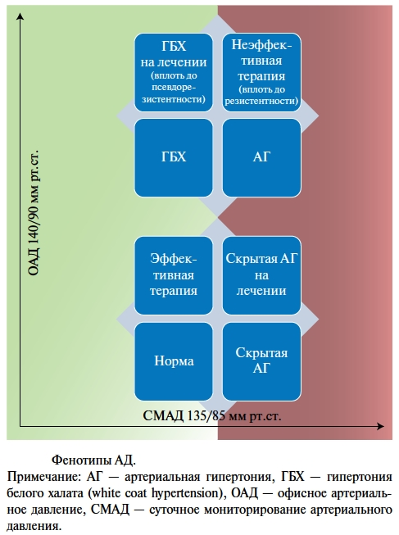
*Примечание. Рисунок заимствован из статьи «Позиция суточного мониторирования артериального давления в современной практике» (В. М. Горбунов, 2022)

Результаты СМАД отличает наилучшая по сравнению с другими методами измерения АД корреляция с риском сердечно-сосудистых заболеваний (ССЗ),, что весьма важно для своевременного проведения профилактических мероприятий у пациентов с артериальной гипертензией.
Показаны многочисленные взаимосвязи данных СМАД и признаков поражения органов мишеней АГ. К последним можно отнести не только гипертрофию миокарда левого желудочка, его диастолическую дисфункцию, атеросклероз, но и когнитивные нарушения.,

2.2. Диагностические возможности СМАД
В целом, СМАД предоставляет дополнительные и углубленные данные об артериальном давлении, которые помогают врачам установить точный диагноз, оценить степень тяжести и эффективность лечения. Этот метод позволяет более точно определить патологические изменения давления и принять соответствующие медицинские решения для каждого пациента.
Некоторые из основных диагностических возможностей СМАД:
1. Оценка суточной динамики: СМАД позволяет получить информацию о колебаниях артериального давления в течение суток. Это полезно для выявления утреннего подъема артериального давления, пиковых значений давления и ночной гипертензии. Такие данные могут помочь выявить особенности и патологические изменения давления у пациента.
2. Диагностика гипертонии: СМАД является надежным методом для диагностики гипертонии. Он позволяет выявить высокие значения артериального давления, которые могут быть упущены при обычных измерениях в медицинском учреждении. СМАД также помогает определить степень тяжести гипертонии и выявить ее связь с другими факторами, такими как физическая активность и стресс.
3. Оценка эффективности лечения: СМАД может быть использован для оценки эффективности лечения гипертонии или других состояний, связанных с артериальным давлением. Повторные измерения СМАД после начала лечения позволяют оценить воздействие препаратов и корректировать терапию в соответствии с реакцией пациента.
4. Определение дневного и ночного давления: СМАД разделяет данные по времени суток, что помогает выявить особенности давления в дневное и ночное время. Это важно для обнаружения ночной гипертензии или обратной ситуации, когда давление падает ниже нормы ночью. Эти данные помогают разработать индивидуальную стратегию лечения для пациента.

Глава 3. Особенности проведения СМАД
3.1. Описание технологии
Мониторы для суточного измерения артериального давления представляют собой устройства, которые автоматически и программно измеряют давление с помощью методов аускультации, осциллометрии или их комбинации. Европейские эксперты отмечают, что при выборе устройства для СМАД необходимо в первую очередь обращать внимание не на метод измерения, а на точность прибора. Мониторинг артериального давления устраняет ошибки наблюдателя и эффект «белого халата», что позволяет более точно оценить риск сердечно-сосудистых осложнений, назначить соответствующую антигипертензивную терапию и ее контролировать. Однако некоторые устройства для СМАД имеют потенциальные ограничения, такие как непригодность для пациентов с фибрилляцией предсердий, частыми экстрасистолами, ожирением или значительным объемом мышц верхней конечности (больше 40 см в окружности бицепса). Устройства обычно хорошо переносимы пациентами, хотя в некоторых случаях на месте манжеты могут появиться синяки или петехии. Некоторые пациенты могут испытывать дискомфорт в ночное время или иметь нарушенное качество сна из-за частых измерений.
Для правильной установки прибора необходимо подобрать манжету, которая соответствует размеру плеча пациента. Раздуваемая часть манжеты должна охватывать не менее 80% окружности руки. Чтобы избежать завышения уровня артериального давления (АД), для пациентов с окружностью плеча более 35 см рекомендуется использовать манжету большего размера. Между манжетой и поверхностью плеча должна быть возможность поместить два пальца, или один палец для детей или в случае маленького объема плеча. Нижний край манжеты должен находиться на 2 см выше локтевой ямки. Желательно иметь комплект из трех размеров манжет конусовидной формы.
Суточное измерение артериального давления проводится на «нерабочей» руке, если нет существенной разницы в уровнях АД на обеих руках (разница в уровнях систолического артериального давления (САД) менее 10 мм рт. ст., диастолического артериального давления (ДАД) менее 5 мм рт. ст.). Если разница в уровнях САД ≥ 10 мм рт. ст., используется рука, на которой давление выше.
Нагнетание воздуха в манжету может быть проведено в фиксированном режиме, достигая каждый раз максимального уровня АД, или в динамическом режиме, при добавлении 30 мм рт. ст. к значению САД предыдущего измерения. Обычно максимальное давление устанавливается на уровне 250 мм рт. ст., но уровень может быть увеличен у пациентов с выраженной артериальной гипертензией. Декомпрессия, то есть снижение давления в манжете, проводится со скоростью 2 мм рт. ст. в секунду.
Модернизированное программное обеспечение приборов позволяет отсеивать неправильные измерения во время мониторинга и проводить дополнительные измерения артериального давления в течение 3-5 минут. В дополнение к автоматической регистрации давления, существует возможность измерять давление в любое время по желанию пациента с помощью специальной кнопки. Обычно исследование начинается в первой половине дня (между 9 и 10 утра) или между 12 и 14 часами, чтобы оценить динамику артериального давления в утренние часы.
По рекомендациям специалистов НИИ кардиологии им. А.Л. Мясникова, интервалы между измерениями определяются следующим образом:
- Для мягких до умеренных форм артериальной гипертензии - 15 минут в дневное время и 30 минут в ночное время.
- Для умеренных до тяжелых форм артериальной гипертензии (и при плохой переносимости исследования) – 30 минут в дневное время и 60 минут в ночное время.

3.2. Оценка результатов
Для оценки средних значений артериального давления и ночного снижения давления необходимо провести не менее 14 успешных измерений в дневное время и 7 успешных измерений в ночное время. Для оценки вариабельности артериального давления рекомендуется использовать не менее 50 успешных измерений в течение дня.
При выполнении амбулаторного мониторирования артериального давления необходимо учитывать условия, в которых оно будет проводиться, поэтому рекомендуется выбрать один из следующих режимов:
1. Режим рабочего дня (нормальный режим активности);
2. Режим выходного дня (для сравнения с режимом рабочего дня);
3. Режим с ограничением физических и психоэмоциональных нагрузок (для выявления аномальных показателей артериального давления);
4. Режим с функциональными и нагрузочными тестами (для оценки реакции артериального давления на нагрузку).
Для медицинского персонала существует важная задача объяснить пациентам процесс исследования и установить доверительные отношения для получения достоверных данных, учитывая возможные неудобства, вызываемые проведением СМАД у некоторых пациентов, особенно в ночное время или на специальном интервале. Желательно показать понимание того факта, что временные дискомфортные ощущения не могут перекрыть важность получаемой информации для врача, необходимой для уточнения диагноза, подбора или корректировки терапии. Взаимодействие с пациентами важно для снятия недовольства, особенно у эмоционально нестабильных пациентов. Некоторые пациенты, проявляющие большой интерес к своему давлению, могут неправильно воспринимать измеренные значения, отображаемые на экране монитора, поэтому им лучше не показывать результаты измерений вообще.
При проведении инструктажа необходимо учесть возраст пациента, особенно пожилых людей и детей, а также их индивидуальные особенности. Важно объяснить пациенту, что ему будет установлен сложный и дорогостоящий электронный прибор, поэтому нельзя мочить или разбирать его, избегать воздействия рентгеновского излучения, сильных магнитных и электрических полей, а также низких температур (менее 10 градусов). Также важно следить за положением манжеты, и если она соскользнула вниз, необходимо вернуть ее на место.
Необходимо обратить внимание на состояние трубок, которые соединяют монитор с манжетой, чтобы избежать их отсоединения или пережатия. Следует подчеркнуть, что если измерение проводится во время движения или других условий, когда невозможно оставаться неподвижным, достаточно просто расслабить руку, включая кисть и пальцы, и не двигать ими. Если измерение проходит во время ходьбы, лучше остановиться, расслабить и опустить руку. Пациенту следует сообщить, что в некоторых случаях может потребоваться повторное измерение АД из-за неправильного измерения или превышения пределов.
Если измерение вызывает чрезмерный дискомфорт или пациент не может соблюдать неподвижность руки, лучше остановить измерение, нажав на кнопку.
Подготовка пациента дополняется дневником с памяткой, в которой описаны правила правильного проведения СМАД:
1. Как управлять монитором (не двигать рукой во время измерения АД, следить за положением манжеты, как сделать внеплановое измерение, отключить прибор при необходимости);
2. Как правильно вести дневник (обязательно записывать уровень активности, время засыпания, время пробуждения, качество сна, время приема лекарств и пищи, а также регистрировать появившиеся симптомы).
На данный момент для врачебной интерпретации данных СМАД используются три класса параметров, которые имеют клинико-прогностическую значимость, основанную на доказательной ценности исследований:
1. Первый класс – это параметры, подтвержденные популяционными и проспективными исследованиями. Они представляют собой средние значения АД за сутки, в течение дня и ночью.
2. Второй класс – это параметры, подтвержденные клинико-физиологическими и/или единичными проспективными исследованиями. Они включают показатели нагрузки давлением, параметры вариабельности АД и пульсовое АД.
3. Третий класс – это показатели, выявленные в научных медицинских центрах. Они включают показатели утренней динамики АД и суточный индекс.
Перед анализом результатов СМАД рекомендуется провести коррекцию данных, так как часть из них может быть автоматически отброшена при компьютерной обработке. Для правильного вычисления параметров СМАД допустимо, чтобы не более 30% измерений за сутки были неудачными и либо автоматически, либо вручную выбракованы врачом. Необходимо также учитывать факторы, такие как толерантность пациента к исследованию, качество и продолжительность сна, режим дня. Отдельные измерения, значительно отличающиеся от общего тренда (например, пики или провалы АД и ЧСС), также должны быть выделены и учтены. После необходимой коррекции данных – удаления или исправления сомнительных измерений или временных интервалов – производится пересчет полученных данных. Если процент неудачных измерений слишком высок, полученные результаты могут быть недостоверными и потребуют повторного проведения СМАД.
Для оценки СМАД наиболее часто используются усредненные значения систолического, диастолического, среднего и пульсового артериального давления, а также значения ЧСС за сутки, день, ночь и почасовые. Воспроизводимость этих показателей, полученных в реальных условиях жизни, выше по сравнению с клиническими показателями АД (полученными на основе одного или нескольких усредненных измерений). Средние значения АД имеют преимущества для прогнозирования развития артериальной гипертензии, повреждения органов-мишеней, сердечно-сосудистых осложнений и смертности. Эта группа показателей была одобрена на согласительных конференциях по СМАД, и нормальные значения были получены путем обобщения нескольких исследований (см. Таблицу 2).
Таблица 2. Рекомендуемые градации артериального давления на основании СМАД
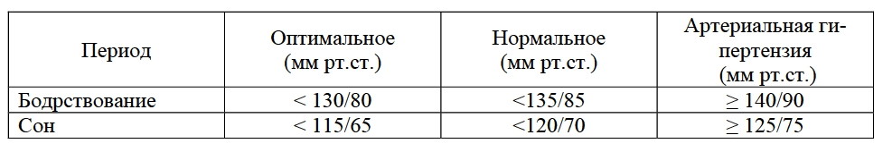
*Примечание. Таблица заимствована из Пособия для врачей: Суточное мониторирование артериального давления (2010).

Категория «оптимального» АД введена для групп высокого риска раз-вития сердечно-сосудистых осложнений.
В большинстве стран Европы используется программа DABL® для обработки и интерпретации данных СМАД. В Таблице 3 приводятся градации средних значений АД согласно программе DABL® (см. Таблицу 3).

Таблица 3. Классификация уровня гипертонии при проведении СМАД (по данным программы DABL®)
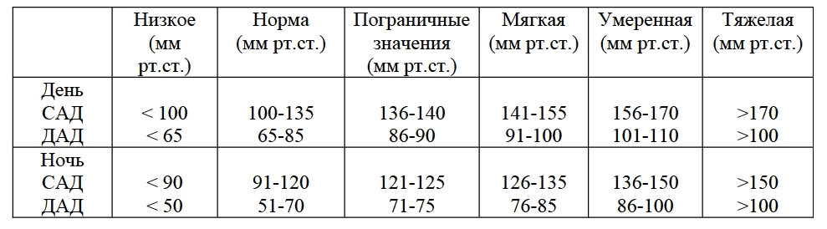
*Примечание. Таблица заимствована из Пособия для врачей: Суточное мониторирование артериального давления (2010).

Использование СМАД для оценки эффективности проводимой терапии заключается в следующем. При лечении пациентов с артериальной гипертензией основной целью является снижение риска развития сердечно-сосудистых осложнений и смерти от них. Для достижения этой цели необходимо не только снизить артериальное давление до целевого уровня, но и корректировать все модифицируемые факторы риска, такие как курение, дислипидемия, ожирение и сопутствующие заболевания, например, сахарный диабет.
Целевое АД – это уровень АД при антигипертензивной терапии, при котором достигается минимальный уровень сердечно-сосудистых заболеваний и смертности. В общей популяции рекомендуется целевой уровень АД ниже 140/90 мм рт. ст. У пациентов с сахарным диабетом, нарушением функции почек или высоким риском развития сердечно-сосудистых осложнений, рекомендуется снизить АД до уровня ниже 130/80 мм рт. ст. При достижении целевых уровней АД также важно учитывать нижние границы, которые составляют 110 мм рт. ст. для систолического АД и 70 мм рт. ст. для диастолического АД.
Существуют различные классы антигипертензивных препаратов, которые рекомендуются для терапии артериальной гипертензии. Среди них диуретики, β-адреноблокаторы, блокаторы кальциевых каналов, ингибиторы ангиотензинпревращающего фермента (АПФ), антагонисты рецепторов ангиотензина II (АРА II) и препараты центрального действия, такие как агонисты I1-имидазолиновых рецепторов и агонисты центральных α2-адренорецепторов. Выбор конкретного препарата зависит от множества факторов, включая индивидуальные особенности пациента и сопутствующие заболевания. Важно подобрать оптимальную комбинацию препаратов, чтобы достичь эффективного контроля артериального давления и улучшить прогноз пациента.
Монотерапия основывается на поиске наиболее подходящего для пациента лекарственного препарата, и переход к комбинированной терапии рассматривается в случае недостаточной эффективности. В клинической практике для долгосрочного лечения артериальной гипертензии широко используются препараты, обладающие продолжительным действием, которые назначаются один раз в сутки. Преимущества таких препаратов заключаются в том, что пациенты более преданы лечению, а также достигается более стабильный контроль артериального давления (АД), что приводит к меньшей изменчивости АД.
Если АД остается выше уровня 140/90 мм рт. ст. при приеме трех антигипертензивных препаратов (включая диуретик) в максимальных дозах в течение не менее 6 недель, и при этом исключается наличие вторичной артериальной гипертензии, это может указывать на резистентную (рефрактерную) артериальную гипертензию. Псевдорезистентность может быть связана с эффектом «белого халата», когда артериальное давление повышается только при измерении врачом, с использованием манжетки неправильного размера, или с псевдогипертонией у пожилых пациентов.
После прохождения суточного мониторирования артериального давления можно определить среднесуточный, дневной и ночной гипотензивный эффект их лечения. Эффект может быть оценен следующим образом:
1. Хороший эффект: значительное снижение артериального давления до нормальных уровней.
2. Удовлетворительный эффект: средний уровень артериального давления находится на пограничных значениях.
3. Слабый эффект или его отсутствие: артериальное давление остается повышенным.
4. Чрезмерный эффект: появляются признаки гипотонии, то есть артериальное давление слишком сильно снижается.

Заключение
В настоящее время суточное мониторирование артериального давления (СМАД) считается «золотым стандартом» в диагностике АГ, поскольку превосходит другие методы в чувствительности и специфичности. СМАД позволяет непрерывно измерять артериальное давление в течение суток, что обеспечивает более полную картину изменений давления в различных ситуациях – во время активности, покоя и сна.
Также помимо своей диагностической ценности, СМАД имеет и другие перспективные применения. Расширенное использование теории фенотипов артериальной гипертензии может дать дополнительные полезные данные. Это позволяет более точно классифицировать гипертонию и индивидуализировать подходы к лечению. Например, определенные фенотипы артериальной гипертензии могут требовать специфического вида антигипертензивной терапии для достижения оптимального контроля давления.
Однако, перед широким применением теории фенотипов и СМАД, необходимо разработать конкретные целевые значения для суточного мониторирования артериального давления. Это позволит адекватно интерпретировать результаты и определить, какие значения давления являются нормой, предгипертонией или гипертонией. Кроме того, важно определить дополнительные характеристики суточного профиля артериального давления, которые могут быть полезны при оценке эффективности лечения и прогнозировании риска осложнений связанных с высоким давлением.
В заключение, суточное мониторирование артериального давления является важным инструментом в диагностике и управлении артериальной гипертензией. Однако чтобы использовать его наиболее эффективно, необходимы дальнейшие исследования по определению целевых значений и внедрению концепции фенотипов артериальной гипертензии в клиническую практику. Это позволит более точно и индивидуально подходить к диагностике, лечению и оценке риска связанного с артериальной гипертензией.
Список использованной литературы:
- Клинические рекомендации по артериальной гипертензии у взрослых (2020). Российское кардиологическое общество. Коды по МКБ 10: I10/ I11/ I12/ I13/ I15.
- Горбунов, В. М. Позиция суточного мониторирования артериального давления в современной практике / В. М. Горбунов // Кардиоваскулярная терапия и профилактика. – 2022. – Т. 21, № 12. – С. 241-250. – DOI 10.15829/1728-8800-2022-3456. – EDN JYREYD.
- Кобалава Ж. Д., Конради А. О., Недогода С. В. и др. Меморандум экспертов Российского кардиологического общества по рекомендациям Европейского общества кардиологов/Европейского общества по артериальной гипертензии по лечению артериальной гипертензии 2018 г. Российский кардиологический журнал. 2018;(12):131–42.
- Рогоза А.Н., Никольский В.П., Ощепкова Е.В. и др. Суточное монито-рирование артериального давления (Методические вопросы) // Под ред. Г.Г. Арабидзе и О.Ю. Атькова.- М., 1997.- 52с.
- Вилков В.Г. Суточное мониторирование артериального давления в ди-агностике скрытой артериальной гипертензии // Нижний Новгород.: Де-ком, 2006. - 44 с.
- Staessen JA, Thijs L, Fagard R, et al. Predicting cardiovascular risk using conventional vs ambulatory blood pressure in older patients with systolic hypertension. Systolic Hypertension in Europe Trial Investigators. JAMA. 1999;282:539-46. doi:10.1001/jama.282.6.539.
- Hansen TW, Jeppesen J, Rasmussen S, et al. Ambulatory blood pressure and mortality: a population-based study. Hypertension. 2005;45:499-504. doi:10.1161/01.HYP.0000160402.39597.3b.
- Chazi L, Yaffe K, Tamura K, et al. Association of 24-Hour Ambulatory Blood Pressure Patterns with Cognitive Function and Physical Functioning in CKD. Clin Am J Soc Nephrol. 2020;15(4):455-64. doi:10.2215/CJN.10570919.
- Cho N, Hoshide S, Nishizawa M, et al. Relationship between blood pressure variability and cognitive function in elderly patients with good blood pressure control. Am J Hypertens. 2018;31:293-8. doi:10.1093/ajh/hpx155.
- Staessen JA, Thijs L, Fagard R, et al. Predicting cardiovascular risk using conventional vs ambulatory blood pressure in older patients with systolic hypertension. Systolic Hypertension in Europe Trial Investigators. JAMA. 1999;282:539-46. doi:10.1001/jama.282.6.539.

Клинические рекомендации по артериальной гипертензии у взрослых (2020). Российское кардиологическое общество. Коды по МКБ 10: I10/ I11/ I12/ I13/ I15.
1 Клинические рекомендации по артериальной гипертензии у взрослых (2020). Российское кардиологическое общество. Коды по МКБ 10: I10/ I11/ I12/ I13/ I15.
Горбунов, В. М. Позиция суточного мониторирования артериального давления в современной практике / В. М. Горбунов // Кардиоваскулярная терапия и профилактика. – 2022. – Т. 21, № 12. – С. 241-250. – DOI 10.15829/1728-8800-2022-3456. – EDN JYREYD.
Staessen JA, Thijs L, Fagard R, et al. Predicting cardiovascular risk using conventional vs ambulatory blood pressure in older patients with systolic hypertension. Systolic Hypertension in Europe Trial Investigators. JAMA. 1999;282:539-46. doi:10.1001/jama.282.6.539.
Hansen TW, Jeppesen J, Rasmussen S, et al. Ambulatory blood pressure and mortality: a population-based study. Hypertension. 2005;45:499-504. doi:10.1161/01.HYP.0000160402.39597.3b.
Chazi L, Yaffe K, Tamura K, et al. Association of 24-Hour Ambulatory Blood Pressure Patterns with Cognitive Function and Physical Functioning in CKD. Clin Am J Soc Nephrol. 2020;15(4):455-64. doi:10.2215/CJN.10570919.
Cho N, Hoshide S, Nishizawa M, et al. Relationship between blood pressure variability and cognitive function in elderly patients with good blood pressure control. Am J Hypertens. 2018;31:293-8. doi:10.1093/ajh/hpx155.
Staessen JA, Thijs L, Fagard R, et al. Predicting cardiovascular risk using conventional vs ambulatory blood pressure in older patients with systolic hypertension. Systolic Hypertension in Europe Trial Investigators. JAMA. 1999;282:539-46. doi:10.1001/jama.282.6.539.

